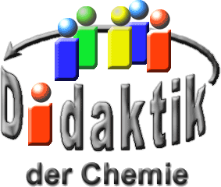

UNIVERSITÄT  
BAYREUTH

Methodisches Material

Beiträge zu einer vielfältigeren Unterrichtsmethodik

Ziel dieses Bereiches ist das zur Verfügung stellen von druckfertigen Vorlagen:

für Experimentier-Kisten, die wir   
[Erfahrungskisten](http://daten.didaktikchemie.uni-bayreuth.de/umethoden/erfahrungskisten/0_Verzeichnis.pdf)  
nennen, an den Vorgaben von Maria Montessori orientiert und für das selbst organisierte Lernen (SOL) gedacht, oft auf Teilchen- und Stoffebene ausgeführt, sowie

für methodisches Material geringerer zeitlicher und didaktischer Reichweite,   
[Methodenbausteine](http://daten.didaktikchemie.uni-bayreuth.de/umethoden/methodenbausteine/0_Verzeichnis.pdf),  
die als Mappen ausgeführt werden können und an verschiedensten didaktischen Orten dienen können.

Unsere Form für die Anleitungen der Erfahrungskisten hat sich so gut bewährt, dass wir sie auch für Unterrichtseinheiten einsetzen können, die nicht experimentell sind, über den Umfang eines Methodenbausteins hinausgehen und online bzw. durch Lernende allein (SOL) durchführbar sind:

[Online-Unterrichtseinheiten](http://daten.didaktikchemie.uni-bayreuth.de/umethoden/ue_online/0_Verzeichnis.pdf).

Meint man es mit SOL ernst und treibt die Selbständigkeit von Lernenden auf die Spitze, könnte die Form der Lerntrajektorie hilfreich sein. Dafür gibt es einen Satz von Experimenten zu einem Rahmenthema (hier: Wasserstoff als Energieträger), die im Wesentlichen unabhängig voneinander sind und in unterschiedlichem Ausmaß und beliebiger Reihenfolge gemacht werden können. Dadurch realisieren wir in gewissem Ausmaß ergebnisoffenes Arbeiten.

[Lerntrajektorie Wasserstoff](http://daten.didaktikchemie.uni-bayreuth.de/umethoden/lerntrajektorie_wasserstoff/000_Verzeichnis.pdf)

E-Mail: Walter.Wagner ät uni-bayreuth.de